12 ЗАГАДКИ ИЗ ТЕТРАДКИ |  |  | 1  ФЕРЗЬ  Ферзь - вторая по важности фигура на доске. У этой фигуры самые большие возможности в плане передвигаться по полю. Ходит на любое число полей по вертикали, горизонтали или диагонали. Фигура обычно увенчана небольшим шариком.  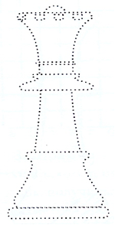  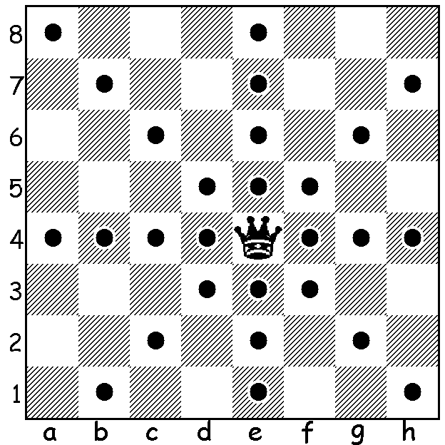  Ферзь.  Ферзь в шахматах, можно сказать, чемпион,  И шаг у ферзя широк.  Ферзь может ходить как ладья и как слон  И прямо, и наискосок.  Направо, налево, вперед и назад...  А бьёт он и вдаль и в упор.  И кажется, будто ферзю тесноват  Доски черно-белый простор.  Ферзь очень опасен вблизи и вдали  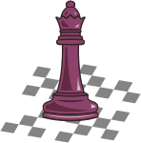Ты больше вниманья ферзю удели.
- По каким шахматным дорожкам перемещается ферзь?
- Может ли ферзь пойти с белого поля на черно? С белого на белое?
- Может ли белый ферзь побить белую ладью? А черную ладью?
- Может он ходить и прямо,
И наискосок.
Высоко его оценит
Опытный игрок. (Ферзь)
- Самый храбрый – это я!!!
Самый сильный – это я!!!
Хожу, как слон и как ладья,
и нет преграды для меня!
Узнаете вы, друзья,
чуть хвастливого…(ферзя?)
Для родителей и малышей!
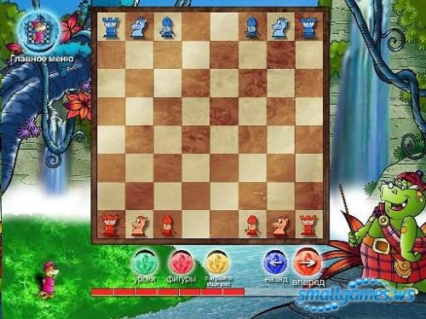«Динозавры учат шахматам»- «игра-обучалка» для детей. В данную игру может играть ребенок от 4 до 8 лет. Игра очень эффективна для обучения. Она помогает достичь базовых знаний. Пройдя ее, ребенок знакомится с шахматной доской, с названиями и ходами фигур, основными шахматными понятиями как рокировка, мат, пат, шах, горизонтали, диагонали. Узнает основные принципы игры в начале партии. Главным достоинством данной программы является то, что ребенок может свои знания применять на практике, играя с динозаврами (с компьютером). Для психологической поддержки ребенка на первых уровнях ему дается перевес. Таким образом, подобный метод позволяет преодолеть страх малыша перед игрой. Всего в программе шесть уровней. При прохождении всех шести ребенок достигает уровня 3 юношеского разряда по шахматам. После каждого занятия детям дается практическое задание в игровой форме. При прохождении каждого задания герой, которым играет малыш, подрастает. Это очень важный момент в игре. Все дети мечтают быть взрослыми и всячески стараются копировать их поведение. А желание подрасти, то есть стать взрослым мотивирует ребенка играть дальше. В игре ребенок растет, чтобы победить динозавра. Данное отступление от занятий дает малышу возможность отдохнуть от тренировки и наглядно увидеть результат своего труда.

2 |  |  | 11
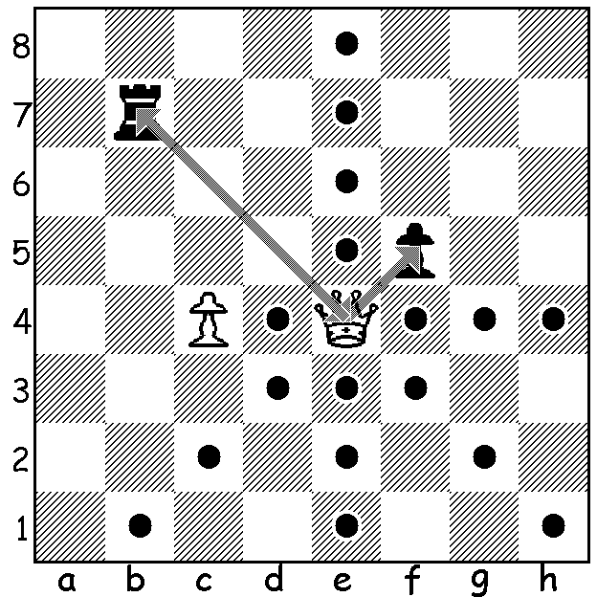Ферзь не может перепрыгивать через свои и чужие фигуры.  Если на его пути встречается фигура противника, то он ее может побить и стать на поле, на котором она стояла. |  |  | Задание №10: «Ограничение подвижности». Ограничте подвижность черных фигур.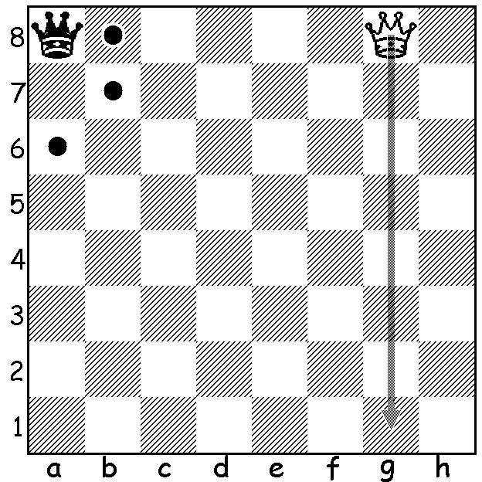
 |  |  | 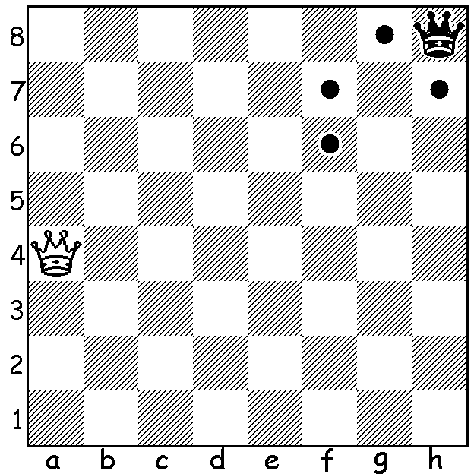 |  | 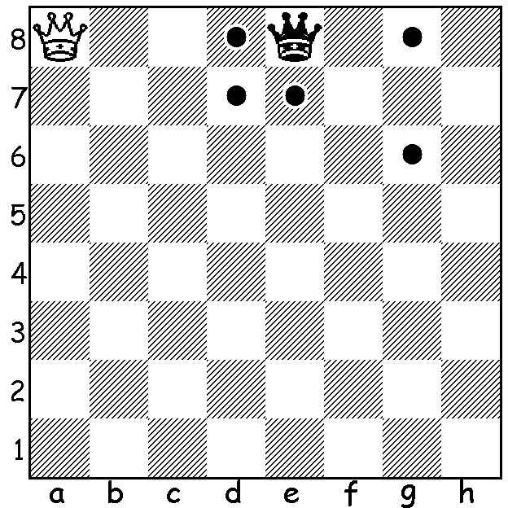
Задание №1: «Фезь сладкоежка».Побей белым ферзем все фигуры сопернрка так, чтобы каждым ходом бить по одной фигуре. Черные фигуры не ходят – они «заколдованы», т.е. не движимы.
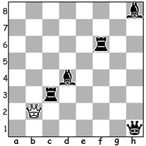  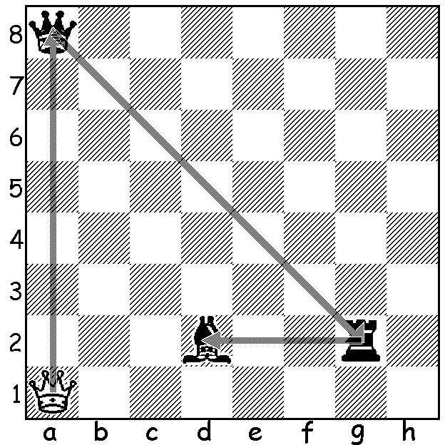 |  | 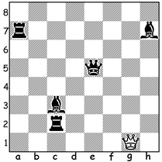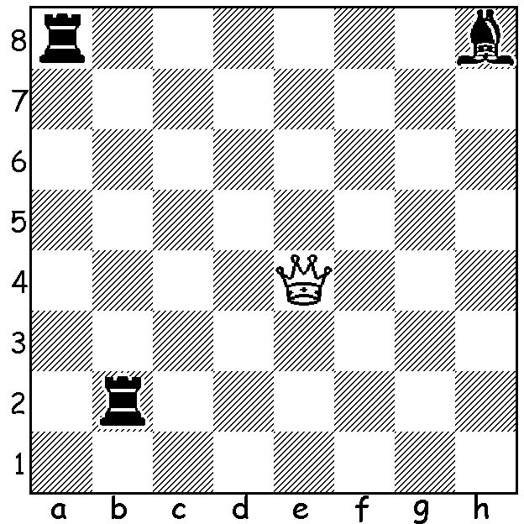
 |  |  | 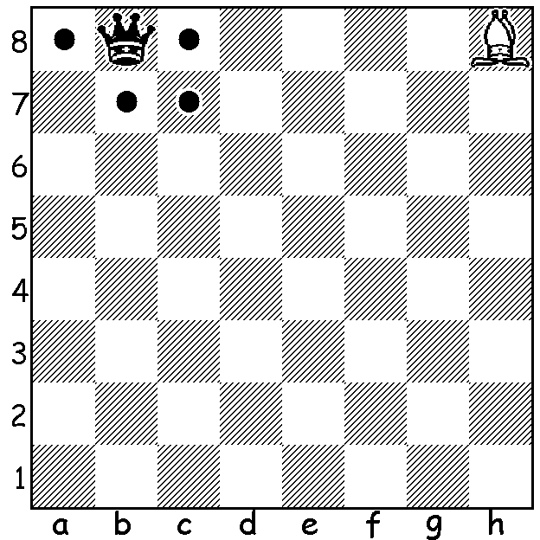 |  | 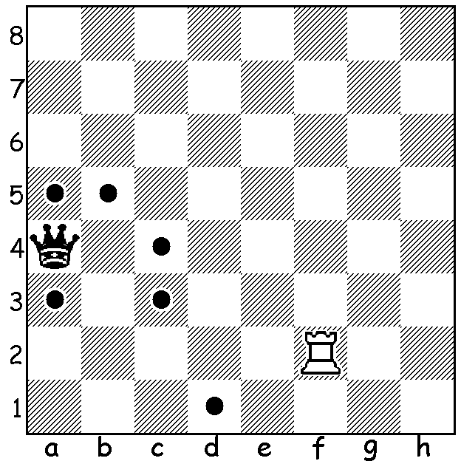
10 |  |  | 3
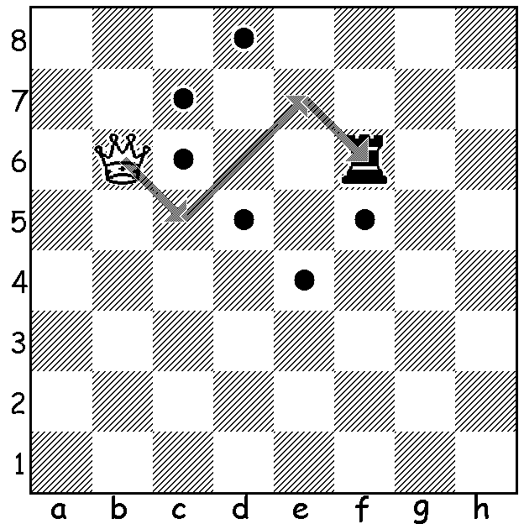Задание №9: «Три хода». За три хода выиграй фигуру черных. |  |  | Задание №2: «Кратчайший путь». Как белому ферзю быстрее всего добраться до поля отмеченного крестиком Х.
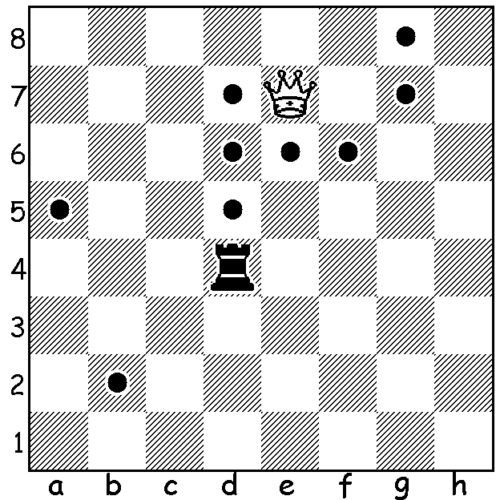 | 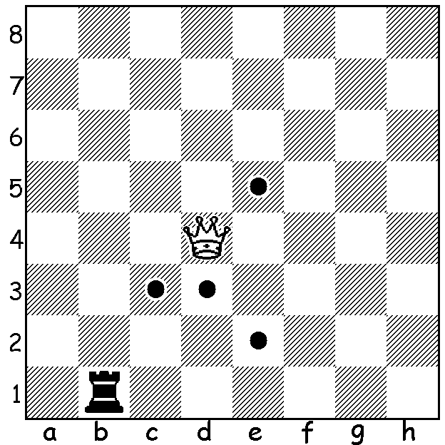
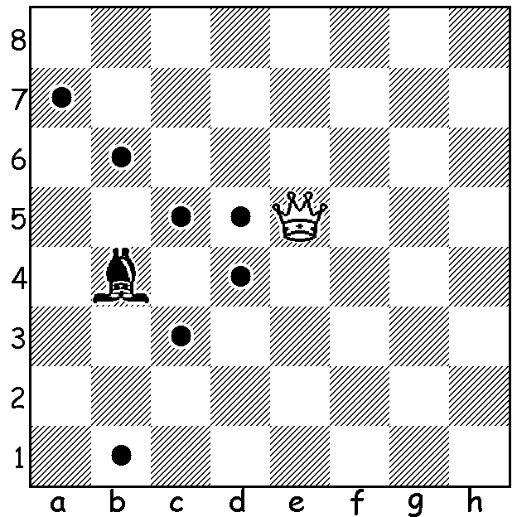 | 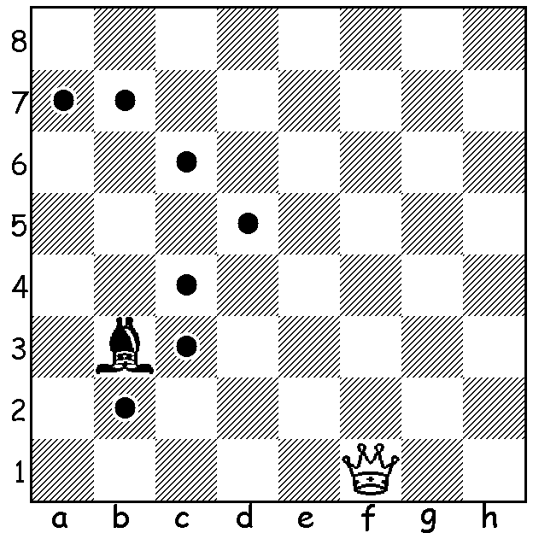
4 |  |  | 9
Задание №3: «Лабиринт». Доберись ферзем до поля, отмеченного крестиком Х. |  |  | Задание №8: «Выиграй фигуру». После какого хода белых черные проиграют одну из своих фигур?  Двойной удар в шахматах – положение в игре, когда игрок одной фигурой нападает на две (реже на три) фигуры соперника.
8 |  |  | 5
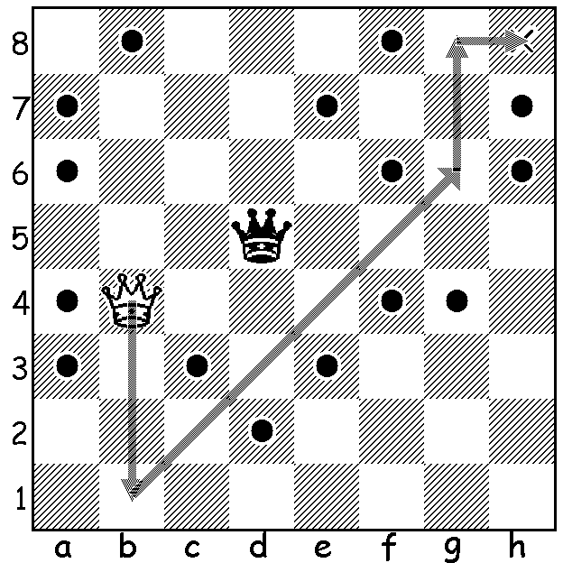Задание №7: «Перехитри часовых». Доберись белым ферзем до поля отмеченного крестиком, не становясь под атаки черных  фигур-часовых. |  |  | Задание №4: «Атака». Найди все способы нападения белым ферзем на черные фигуры. При этом белый ферзь не должен попадать под удары фигур соперника.
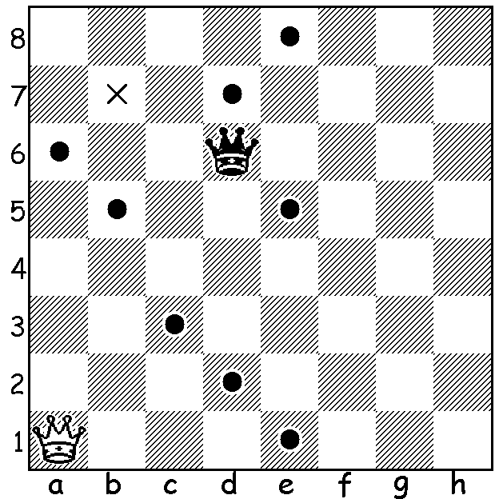 | 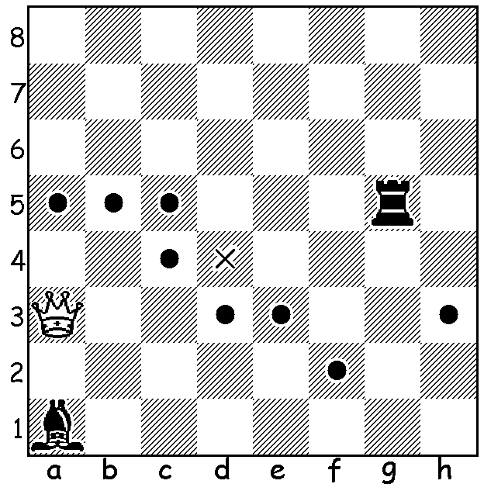
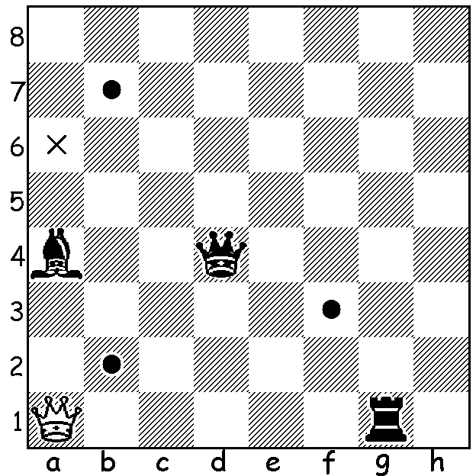 | 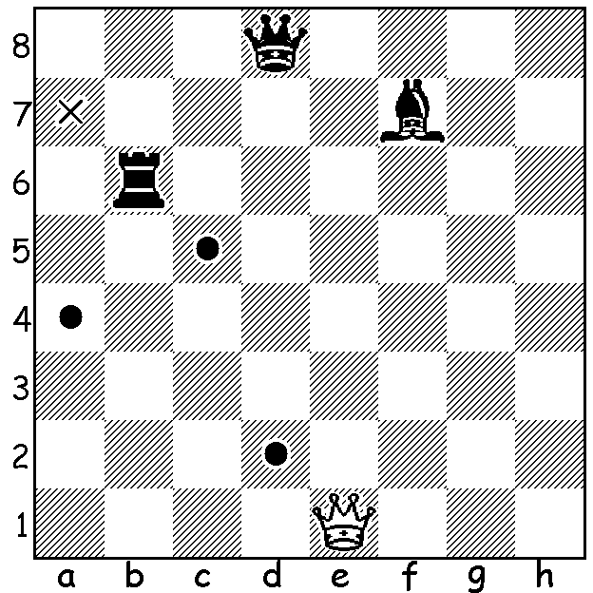
6 |  |  | 7
Задание №5: «Двойной удар».  Напади белым ферзем на две черные фигуры. |  |  | 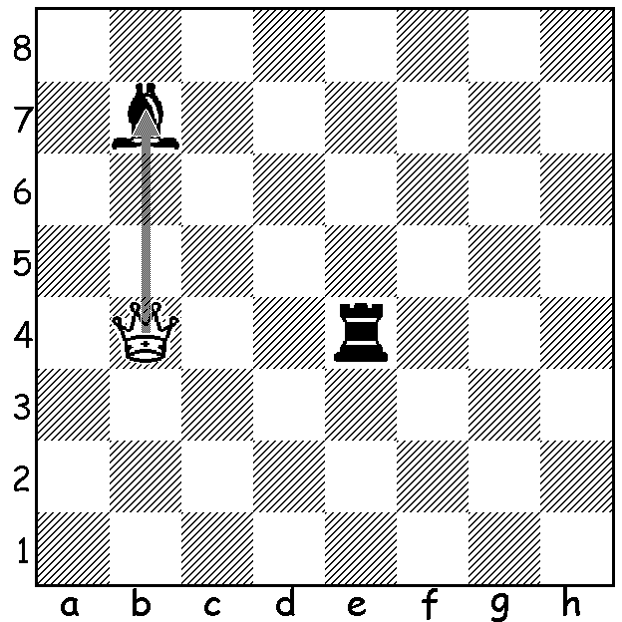Ферзь тяжелая фигура,  Слишком тонкая натура.  Самый сильный Ферзь и быстрый  Стал он шахматным министром.  «Очень я люблю на ужин  Что-то вкусное покушать.  Беззащитная Ладья?  Проглочу-ка ее я!»  Задание №6: «Взятие». Побей белым ферзем не защищенную фигуру черных.
 |  |  | 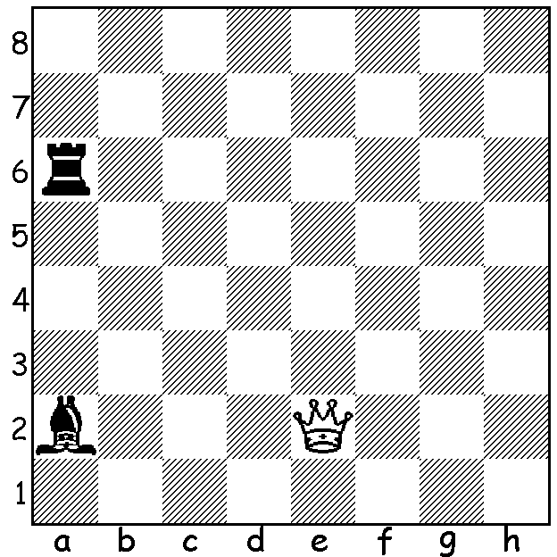 | 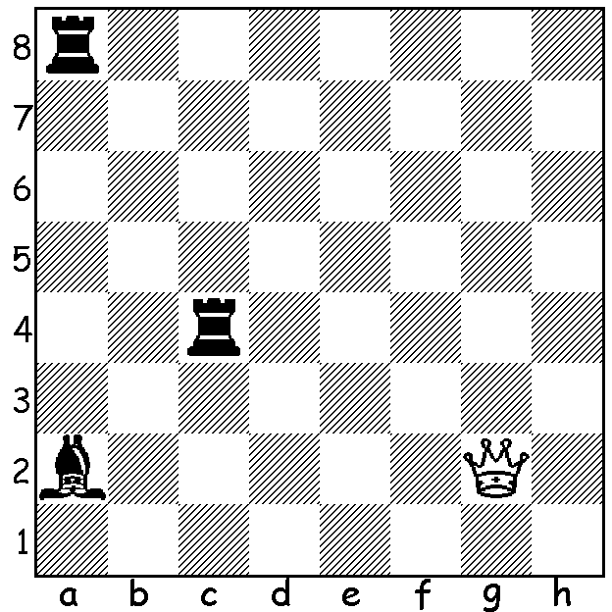
 |  |  | 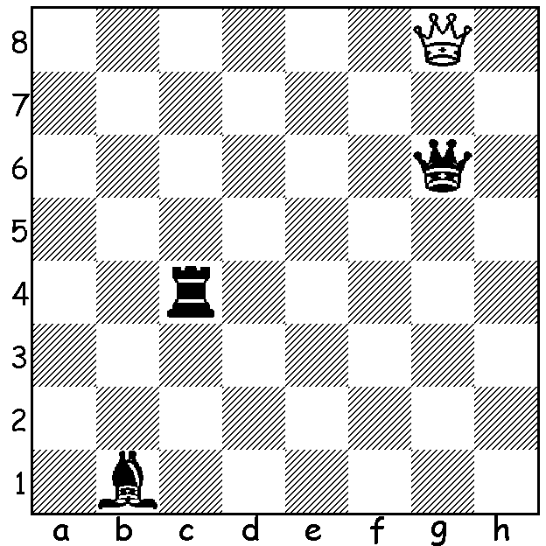 | 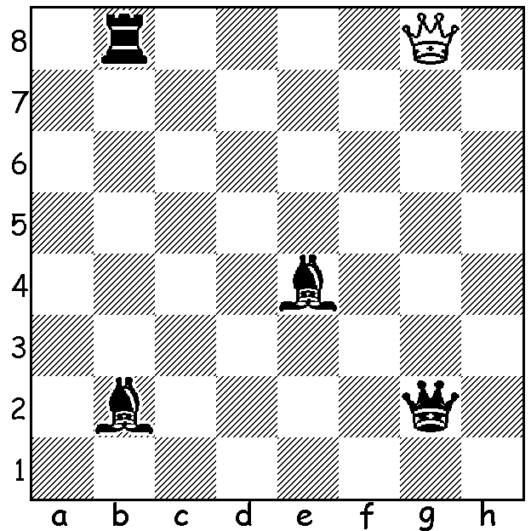
УДАРНАЯ СИЛА ФЕРЗЯ  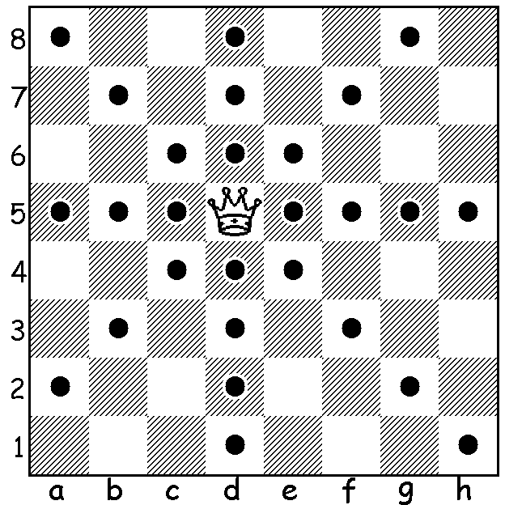  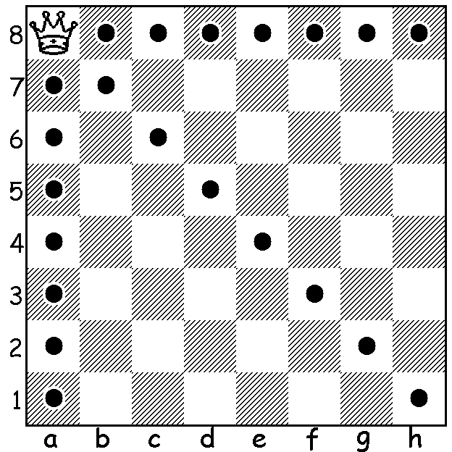Ударная сила ферзя  в углу доски - 21 поле  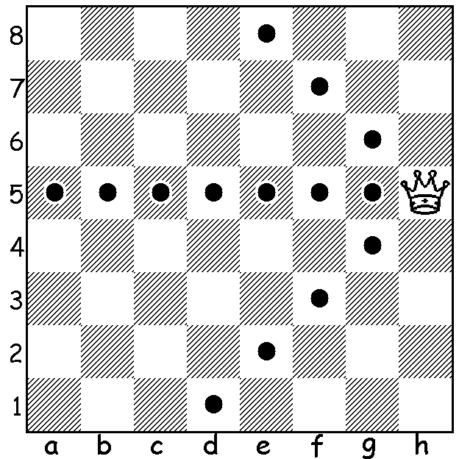  Ударная сила ферзя  на краю доски - 21 поле  Ударная сила ферзя  в центре доски - 27 полей |  |  | ФЕРЗЬ  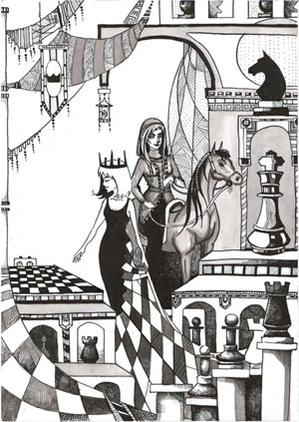  __________________________________________________  г. Армавир  МБУ ДО ДЮСШШ  